

ប្រធានបទ ៖ ការសិក្សាអំពីប្រព័ន្ទទូរបញ្ជាម៉ូទ័របូមទឹកក្នុងអគារ

លោកគ្រូ CHHLONH Chhith

និសិ្សត៖ (ក្រុមទី ១០)

THON PHEAKDEY ID fc2594

THY CHETRA ID fc2608

UN THEARY ID fc2611

VA CHANTREA ID fc2517

ឆ្នាំសិក្សា ២០២៤ - ២០២៥

# សេចក្តីសង្ខេប

នៅក្នុងអគារទំនើបការចែកចាយទឹកដើរតួនាទីយ៉ាងសំខាន់ក្នុងការធានាការផ្គត់ផ្គង់ទឹកប្រកបដោយស្ថិរភាពនិងប្រសិទ្ធភាព។ប្រព័ន្ធគ្រប់គ្រងម៉ាស៊ីនបូមទឹកបែបបុរាណតែងតែត្រូវការអន្តរាគមន៍ដោយដៃដែលនាំឱ្យអសមត្ថភាពការខ្ជះខ្ជាយទឹកនិងការបរាជ័យនៃប្រព័ន្ធសក្តានុពល។ការសិក្សានេះផ្តោតលើការរចនានិងការវិភាគប្រព័ន្ធគ្រប់គ្រងម៉ាស៊ីនបូមទឹកដោយស្វ័យប្រវត្តិដើម្បីបង្កើនប្រសិទ្ធភាពការប្រើប្រាស់ទឹកនិងកាត់បន្ថយកម្លាំងពលកម្មរបស់មនុស្សព្រមទាំងចំណេញពេលវេលា។

គោលបំណងចម្បងគឺដើម្បីបង្កើតប្រព័ន្ធឆ្លាតវៃដែលគ្រប់គ្រងប្រតិបត្តិការម៉ាស៊ីនបូមទឹកដោយស្វ័យប្រវត្តិដោយផ្អែកលើការរកឃើញកម្រិតទឹកក្នុងពេលវេលាជាក់ស្តែង។វិធីសាស្រ្តពាក់ព័ន្ធនឹងការរចនាប្រព័ន្ធដែលរួមបញ្ចូលឧបករណ៍ចាប់សញ្ញាកម្រិតទឹកមីក្រូកុងត្រូល័រនិងការដោះស្រាយគ្រប់គ្រងដែលបើកឬបិទម៉ាស៊ីនបូមតាមតម្រូវការ។ប្រព័ន្ធនេះត្រូវបានសាកល្បងក្នុងបរិយាកាសក្លែងធ្វើដើម្បីវាយតម្លៃប្រសិទ្ធភាពរបស់វាក្នុងការរក្សាកម្រិតទឹកឱ្យល្អបំផុត។

លទ្ធផលពីការសិក្សាបង្ហាញថាប្រព័ន្ធគ្រប់គ្រងម៉ាសុីនបូមទឹកដោយស្វ័យប្រវត្តិធ្វើអោយប្រសើរឡើងនូវការគ្រប់គ្រងទឹកយ៉ាងខ្លាំងដោយការពារការហូរហៀរនិងការស្ងួតនៃស្នប់។ប្រព័ន្ធនេះក៏បង្កើនប្រសិទ្ធភាពថាមពលនិងពន្យារអាយុជីវិតរបស់ឧបករណ៍បូមទឹកផងដែរ។

សរុបមកការអនុវត្តប្រព័ន្ធគ្រប់គ្រងម៉ាសុីនបូមទឹកដោយស្វ័យប្រវត្តិនៅក្នុងអគារនានាផ្តល់នូវដំណោះស្រាយដ៏មានប្រសិទ្ធភាពមួយសម្រាប់ការបង្កើនប្រសិទ្ធភាពការចែកចាយទឹកកាត់បន្ថយការចំណាយលើការថែទាំនិងការធានាការផ្គត់ផ្គង់ទឹកជាប់លាប់។

តារាងមាតិកា

1 សេចក្តីសង្ខេប 1

2 សេចក្តីផ្តើម 6

2.1 Overview 6

2.2 Problem statement: what are the problems? 6

2.3 គោលបំណង 6

2.4 Scope of works 7

2.5 Literature review (lectures, previous works, formulation….) 7

2.6 រូបមន្ត 8

2.6.1 ទ្រឹស្តីនៃការគណនាមុខកាត់ខ្សែ 8

2.6.2 ទ្រឹស្តីនៃការរកMCB 8

3 Methodology 9

3.1 Components 9

3.1.1 តួនាទីរបស់ ខ្សែភ្លើង 9

3.1.2 តួនាទីរបស់ MCB 10

3.1.3 តួនាទីរបស់ Contactor 10

3.1.4 តួនាទីរបស់ Button NO NC 11

3.1.5 តួនាទីរបស់ 3 Positions Switch 11

3.2 ការគណនា Power 11

3.3 ការគណនា មុខការខ្សែ 11

3.4 Drawing 11

3.5 ដំណើរការរបស់ទូរ 11

3.6 Flowchart (required): From start to the end. 12

3.7 Explain your flowchart, step by step. 12

4 Results and discussion: Analysis… 12

5 Conclusion 12

6 References 12

7 Appendices (optional) 12

មាតិការូបភាព

រូបភាពទី 1. ខ្សែភ្លើង 9

រូបភាពទី 2. ឌីសុងទ័រ 10

រូបភាពទី 3. កុងតាក់ទ័រ 10

មាតិកាតារាង

# សេចក្តីផ្តើម

## Overview

ក្នុងការសរសេររបាយការណ៍នេះគឺយើងធ្វើនៅជីឌីធី។អាគាររបស់ក្រសួងពន្ធដារនៅក្នុងចំណុចនេះគឺយើងបានលើកយកការបញ្ជាម៉ូទ័របូមទឹកនៅក្នុងអាគារដោយស្វ័យប្រវត្តិ។

## Problem statement: what are the problems?

ប្រព័ន្ធគ្រប់គ្រងម៉ាស៊ីនបូមទឹកដោយស្វ័យប្រវត្តិនៅក្នុងអគារដោះសោប្រឈមមួយចំនួនដែលជួបប្រទៈក្នុងការគ្រប់គ្រងប្រព័ន្ធផ្គត់ផ្គង់ទឹកនៅក្នុងអគារ។មួយក្នុងចំណោមបញ្ហាសំខាន់គឺការប្រើប្រាស់ម៉ាស៊ីនបូមទឹកដែលមិនមានប្រសិទ្ធភាពដែលធ្វើឲ្យម៉ាស៊ីនបូមដំណើរការបន្តបន្ទាប់ដោយគ្មានតម្រូវការបណ្ដាលអោយចំណាយថាមពលលើសនិងប៉ះពាល់ដល់ការប្រើប្រាស់ម៉ាស៊ីនបូម។លើសពីនេះការត្រួតពិនិត្យកម្រិតទឹកនិងការបម្រើការម៉ាស៊ីនបូមដោយមនុស្សអាចបញ្ហាទៅកាន់កំហុសដែលនាំអោយមានការកាត់បន្ថយទឹកឬអOverflowingផងដែរ។កាលបរិច្ឆេទសម្រាប់ការជួសជុលអត្រាមិនគ្រប់គ្រងនិងការបង្ហាញមិនគ្រប់គ្រងក្នុងការត្រួតពិនិត្យបច្ចុប្បន្នគេអាចនាំឲ្យកំណត់ការជួសជុលយឺតហើយធ្វើឲ្យប្រព័ន្ធមានភាពអតិផរណា។បន្ថែមពីនេះសំរាប់អគារដែលមានតម្រូវការទឹកផ្សេងៗគ្នាការរក្សាគ្រប់គ្រងសម្ពាធទឹកនិងចរន្តទឹកគួរឱ្យកើតអោយមានការមានប្រសិទ្ធភាពនៅក្នុងប្រព័ន្ធផ្គត់ផ្គង់ទឹក។បញ្ហាទាំងនេះបង្ហាញពីការចាំបាច់នៃដំណោះស្រាយដែលអាចត្រូវបានគ្រប់គ្រងដោយស្វ័យប្រវត្តិដែលមានភាពទំនើបនិងប្រសិទ្ធភាពថាមពលដើម្បីធានាបាននូវការគ្រប់គ្រងទឹកជាមួយការតម្រង់ការមនុស្សតិចតួច។

* ហេតុអ្វីបានជាគេចាំបាច់ប្រើរប្រាស់ការបញ្ជាម៉ូទ័របូមទឹកដោយស្វ័យប្រវត្តនៅក្នុងអគារខ្ពស់ៗ?
* តើការប្រើប្រាស់ការបញ្ជាម៉ូទ័របូមទឹកដោយស្វ័យប្រវត្តមានផលប្រយោជន៍អ្វីខ្លះ?

## គោលបំណង

ក្នុងការសិក្សារប្រព័ន្ធបញ្ជាម៉ូទ័របូមទឹកដោយស្វ័យប្រវិត្តិពិតជាមានសារះសំខាន់ក្នុងការប្រើប្រាស់ប្រចាំថ្ងៃដែលមិនអាចខ្វះបានមិនថានៅក្នុង រោងចក្រ សហគ្រាស​ អគារធំៗ ដើម្បីធារនានូវគុណភាពនិងសុវត្ថភាពក្នុង ការប្រើប្រាស់ឲកាន់តែមានភាពងាយស្រួល​ក្នុងការរស់នៅ មួយវិញទៀតក្នុងការប្រើប្រាស់ប្រព័ន្ធបញ្ជាម៉ូទ័របូនទឹកដោយស្វ័យប្រវត្ត​បានកាត់បន្ថយ កម្លាំងពលកម្ម ចំណេញពេលវេលា ម្យាងវិញទៀតមានលក្ខណះពិសេសជាច្រើនដូចជា៖

* ការគ្រប់គ្រងសម្ពាតទឹក
* កាត់បន្ថយគ្រោះថ្នាក់ក្នុងការប្រើប្រាស់
* ចំណាយតែម្ដង ប្រើប្រាស់បានយូរ
* កាត់់បន្ថយថាមពលប្រើប្រាស់សម្រាប់ផ្គត់ផ្គង់ម៉ូទ័រ​ (ចំណេញភ្លើង)

## Scope of works

ការសិក្សាពីប្រព័ន្ធម៉ូទ័រម៉ូទ័របូមទឹកដោយស្វ័យប្រវត្តិនៅក្នុងអគារសម្រាប់សម្រាប់ជំរុញទឹកពីTankមួយទៅTankមួយទៀតសម្រាប់ផ្គត់ផ្គង់ដល់អ្នកប្រើប្រាស់នៅក្នុងអគារដោយប្រើប្រាស់ម៉ូទ័របូមទឹកដោយស្វ័យប្រវត្តិមិនចាំបាច់ត្រូវចំណាយពេលវេលាក្នុងការត្រួតពិនិត្យទឹកជាចាំបាច់នឹងជួយសម្រួលដ៏កម្លាំងពលកម្មបានយ៉ាងច្រើន។មួយវិញទៀតប្រព័ន្ធម៉ូទ័របូមទឹកដោយស្វ័យប្រវត្តិមានលក្ខណ:ពិសេសក្នុងការដំណើកាដោយខ្លួនឯងអំឡុងពេលTankជិតអស់ទឹកនោះពោងទឹកនិងលោតផ្ដល់សញ្ញាទៅម៉ូទ័រដើម្បីបូមទឹកបំពេញក្នងTankនៅពេលដែលម៉ូទ័របូមទឹកត្រូវបានបូមដល់កម្រិតមួយដែលទឹកប៉ះទៅនឹងពោងទឹកនៅក្នុងTankពេលនោះម៉ូទ័រនឹង ផ្ដា​ច់ដំណើការបូមទឹកដោយខ្លួង។

## Literature review (lectures, previous works, formulation….)

ជាទូទៅសម្រាប់ប្រព័ន្ធម៉ូទ័របូមទឹកស្វ័យប្រវត្តិត្រូវបានប្រើប្រាស់យ៉ាងទូលំទូលាយក្នុងវិស័យកសិកម្មការផ្គត់ផ្គង់ទឹកនៅតាមអាគារលំនៅដ្ថានរោងចក្របោកសម្លៀកបំពាក់វាមានច្រើនយ៉ាងបរិមាណនៃការស្រាវជ្រាវ។លទ្ធផលស្រាវជ្រាវភាគច្រើន បង្ហាញពីគុណសម្បត្តិនៃប្រព័ន្ធបូមទឹកស្វ័យប្រវត្តិជាងប្រព័ន្ធសៀវភៅដៃបែបប្រពៃណី ជាការបង្កើនប្រសិទ្ធភាព ថាមពលទាប។ការប្រើប្រាស់ការគ្រប់គ្រងទឹកកាន់តែប្រសើរនិងធ្វើអោយប្រសើរឡើងនូវដំណើរការបូម។ការប្រើប្រាស់ប្រព័ន្ធម៉ូទ័របូមទឹកស្វ័យប្រវត្តិមានអត្ថប្រយោជន៍ និងគុណវិបត្តិមួយចំនួនដែលត្រូវបានកត់សម្គាល់ខាងក្រោម៖

* គុណសម្បត្តិ​
* កាត់បន្ថយកម្លាំងពលកម្ម
* ចំណេញពេលវេលា
* អ្នកប្រើប្រាស់ងាយស្រូលដោយមិនចាំបាច់ចំណាយពេលត្រួតពិនិត្យទៅលើកម្រិតទឹកនៃការប្រើប្រាស់
* សន្សំប្រាក់
* មិនត្រូវការប្រេងឥន្ធន:
* ប្រើប្រាស់បានយូរ
* បូមទឹកបានបរិមាណច្រើន
* ម៉ាស៊ីនមានកម្លាំងខ្លាំង
* គុណវិបត្តិ​
* ចំណាយប្រាក់ទៅលើការជួសជុល
* ចំណាយពេលវេលាទៅលើការត្រួតពិនិត្យ
* ម៉ាស៊ីនមានតម្លៃថ្លៃ
* ចំណាយពេលទៅលើការដំឡើង
* សម្ភារសម្រាប់ដំឡើងមានតម្លៃថ្លៃ
* ចំណាយកម្លាំងពលកម្ម
* ចំណាយថាមពលអគ្កិសនី

## រូបមន្ត

### ទ្រឹស្តីនៃការគណនាមុខកាត់ខ្សែ

នៅក្នុងការរកមុខកាតខ្សែភ្លើង

### ទ្រឹស្តីនៃការរកMCB

នៅកនុងការដំឡើងម៉ូទ័របញ្ជូនទឹកដែលបានប្រើចរន្តប្រើប្រាស់អតិបរិមាណបណ្ដាញទ្រីហ្វា:

P = $I×\sqrt{3U} cosφ η$

$$→ Ι = \frac{p}{\sqrt{3}U×\cos{φ} η}$$

ដែកចរន្តB​​  ប្រើប្រាស់អតិបរិមា(A)

P អានុភាពប្រើប្រាស់អតិបរមារបស់បន្ទុកអគ្គិសនី (P = KW - W)

U តង់ស្យុងថាសរបស់ថាមពលអគ្គិសន

$Cosφ$ ី

កតាអនុភាព($Cosφ$ 0,85)

$η$ ជាទិន្នផលរបស់ម៉ូទ័រ

ចំពោះឌីស្យុងទ័រដែលគេជ្រើសរើសយកមកតម្លើងត្រូវមានតង់ស្យុងណូមីណាល់ធំជាងឬស្មើតង់ស្យុងបណ្តាញ។ហើយចរន្តប្រើប្រាស់ត្រូវតែតូចជាងឬស្មើចរន្តណូមីណាល់របស់ឌីស្យុងទ័រហើយចរន្តល្វាមីណាល់របស់ឌីស្យុងទ័រត្រូវតូចជាងឬស្មើ​ចរន្តអនុញ្ញាត។

* ចំពោះតង់ស្យុងឌីស្យុងទ័រ​ Un,cb >Uបណ្ដាញ
* ចំពោះតង់ស្យុងចរន្ត IB < In,cb < Iz

# Methodology

## Components

### តួនាទីរបស់ ខ្សែភ្លើង

ខ្សែភ្លើងមានតួនាទីសំខាន់ក្នុងប្រព័ន្ធអគ្គិសនី ដោយជាផ្លូវបញ្ជូនថាមពលអគ្គិសនីពីប្រភពទៅកាន់ឧបករណ៍ប្រើប្រាស់។វាមានស្រទាប់អ៊ីសូឡង់ដើម្បីការពារការឆ្លងអគ្គិសនី និងបង្ការការខូចខាតក្នុងប្រព័ន្ធ។លើសពីនេះខ្សែភ្លើងអាចប្រើសម្រាប់បែងចែកសញ្ញាអគ្គិសនីក្នុងប្រព័ន្ធទំនាក់ទំនងផងដែរ។ វាជាផ្លូវដឹកនាំសំខាន់សម្រាប់ប្រព័ន្ធបំភ្លឺ, ម៉ូទ័រ, និងប្រព័ន្ធអូតូម៉ាទិក។ ដើម្បីធានាបាននូវប្រសិទ្ធភាព និងសុវត្ថិភាព ខ្សែភ្លើងត្រូវមានស្តង់ដារត្រឹមត្រូវ និងជ្រើសរើសឲ្យសមស្របនឹងបរិបទប្រើប្រាស់។

1. ខ្សែភ្លើង

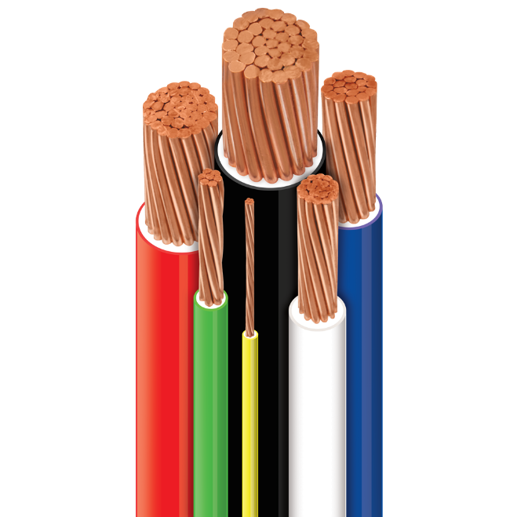

### តួនាទីរបស់ MCB

MCB គឺជាឧបករណ៍មេកានិចអេឡិចត្រូនិចដែលផ្ដាច់សៀគ្វីដោយស្វ័យប្រវត្តប្រសិនបើមានភាពមិនប្រក្រតីត្រូវបានរកឃើញ។ MCB ងាយនិងផ្ដាច់សៀគ្វីភ្លាមៗប្រសិនបើមានខ្សែឆ្លងភ្លើងនិងការប្រើលើសបន្ទុក។ដែលភាគច្រើនគេប្រើផ្ទាល់ជាមួយគ្រឿងទទួលដូចជាព្រឺ អំពូល និងម៉ាស៊ីនត្រជាក់ដែលមានទំហំចរន្តចន្លោះពី6Aដល់63Aអាចប្រើលើសទៅតាមការគណនានិងជ្រើសរើស។

1. ឌីសុងទ័រ

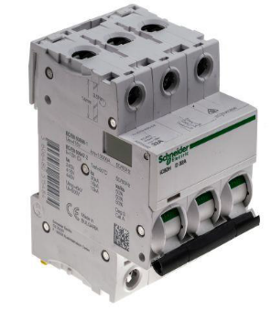

### តួនាទីរបស់ Contactor

កុងតាក់ទ័រគឺឧបករណ៍សម្រាប់តភ្ជាប់ឬផ្តាច់សៀគ្វីឲ្យគ្រឿងទទួលណាមួយដំណើរការនិងសម្រួលដល់សៀគ្វីបញ្ហាផងដែរ។ កុងតាក់ទ័រ មួយមានសមាសភាពបីរួមគ្នាមាន៖ជើងAuxiliary(NO និង NC) ជើង Coil និងជើង Power។​កុងតាក់ទ័រប្រើជាមួយសៀគ្វី ណាដែលមានតង់ស្យុងខ្ពស់ និងចរន្តខ្ពស់ នឹងប្រើសម្រាប់បន្ទុកដែលមានចរន្តចាប់ពី 9A និងអានុភាព3KWឡើងទៅ។វាដំណើរការដោយសារអេឡិចត្រូម៉ាញ៉េទិចសមាមាត្រទៅនឹងប្រភព(Load។ដូច្នេះវាមានលក្ខណៈពិសេសសម្រាប់បញ្ជាទៅលើសៀគ្វីអានុភាព គ្រប់ តម្លៃទាំងអស់រួមមាន៖ 9A, 16A, 32A, 50A, 100A, 400A,....។

1. កុងតាក់ទ័រ

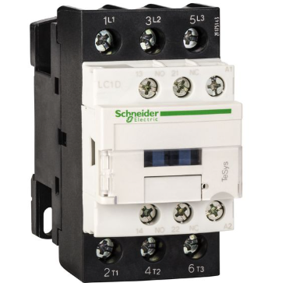

### តួនាទីរបស់ Button NO NC

ប៊ូតុង Normally Open (NO) និង Normally Closed (NC)មានតួនាទីសំខាន់ក្នុងសៀគ្វីអគ្គិសនី និងអេឡិចត្រូនិក។ ប៊ូតុង NO មានសភាពបើកនៅពេលមិនចុច អត្ថន័យថាសៀគ្វីត្រូវបានផ្ដាច់ ហើយមិនមានចរន្តឆ្លងកាត់។ នៅពេលចុច ប៊ូតុងនឹងបិទសៀគ្វី ហើយអាចអោយចរន្តឆ្លងកាត់។ ប៊ូតុងប្រភេទនេះត្រូវបានប្រើប្រាស់យ៉ាងធម្មតាក្នុងប៊ូតុងចាប់ផ្ដើមម៉ាស៊ីន សញ្ញាបញ្ជា និងប្រព័ន្ធស្វ័យប្រវត្តិដូចជា CNC ឬ PLC។ ផ្ទុយពីនេះ ប៊ូតុង NC មានសភាពបិទនៅពេលមិនចុច នេះមានន័យថាសៀគ្វីនៅតែភ្ជាប់ ហើយមានចរន្តឆ្លងកាត់។ នៅពេលចុច ប៊ូតុងនឹងបើកសៀគ្វី ហើយឈប់ឲ្យចរន្តឆ្លងកាត់។ ប៊ូតុងប្រភេទនេះត្រូវបានប្រើសម្រាប់ប៊ូតុងបញ្ឈប់ម៉ាស៊ីន ប្រព័ន្ធបញ្ជាសុវត្ថិភាព និងការការពារការបំពឹងឡើង។ ការយល់ដឹងពីការប្រើប្រាស់ប៊ូតុង NO និង NC ជាសារៈសំខាន់ក្នុងការរចនាប្រព័ន្ធបញ្ជាអគ្គិសនីដែលមានប្រសិទ្ធភាព និងមានសុវត្ថិភាព។

1. តួនាទីរបស់ Button NO NC

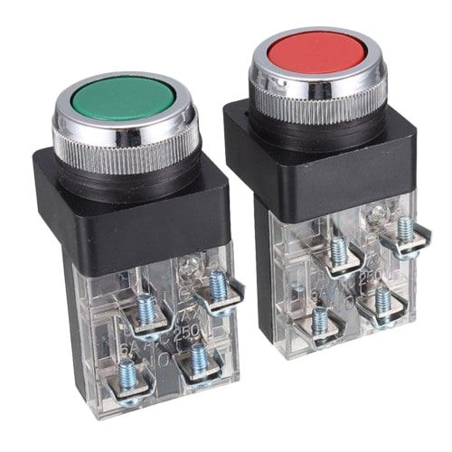

### តួនាទីរបស់ 3 Positions Switch

3 Positions Switch គឺជា​ប៊ូតុងបញ្ជា​ដែលមានបី​ទីតាំង ដែលអាចប្រើសម្រាប់បិទបើកសៀគ្វីអគ្គិសនី ឬប្ដូរទិសដៅនៃការបញ្ជា។ ទីតាំងទី១ជាទីតាំង OFF ដែលបិទសៀគ្វីនិងមិនអោយចរន្តឆ្លងកាត់។ ទីតាំងទី២អាចត្រូវបានកំណត់ជាទីតាំង ON-1 ដែលភ្ជាប់សៀគ្វីទីមួយ ហើយអាចបញ្ជាឧបករណ៍ ឬប្រព័ន្ធផ្សេងៗ។ ទីតាំងទី៣គឺ ON-2 ដែលភ្ជាប់សៀគ្វីទីពីរ ហើយអាចប្រើសម្រាប់ប្ដូរចន្លោះសៀគ្វី ឬបញ្ជាទិសដៅដំណើរការរបស់ម៉ូទ័រ។ ស្វ៊ីចប្រភេទនេះត្រូវបានប្រើប្រាស់យ៉ាងទូលំទូលាយក្នុងប្រព័ន្ធអគ្គិសនីឧស្សាហកម្ម ការប្ដូរត្រួតពិនិត្យម៉ាស៊ីន បញ្ជាទិសដៅម៉ូទ័រនិងការជ្រើសរើសប្រភពថាមពល។វាមានតួនាទីសំខាន់ក្នុងការធានាសុវត្ថិភាពនិងប្រសិទ្ធភាពនៃប្រព័ន្ធ បញ្ជា។

1. 3 Positions Switch

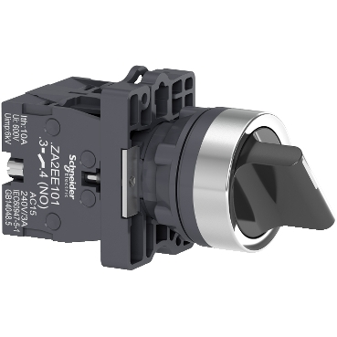

## ការគណនា Power

HI good

## ការគណនា មុខការខ្សែ

## Drawing

## ដំណើរការរបស់ទូរ

## Flowchart (required): From start to the end.

## Explain your flowchart, step by step.

# Results and discussion: Analysis…

# Conclusion

# References

# Appendices (optional)